NOTA DE FUNDAMENTARE
la proiectul Hotărârii Guvernului pentru modificarea Hotărârii Guvernului nr.750/2016 pentru aprobarea regulamentelor privind cerințele în materie de proiectare ecologică aplicabile produselor cu impact energetic
1. Denumirea sau numele autorului și, după caz, a/al participanților la elaborarea proiectului actului normativ
Proiectul Hotărârii Guvernului pentru modificarea Hotărârii Guvernului nr.750/2016 pentru aprobarea regulamentelor privind cerințele în materie de proiectare ecologică aplicabile produselor cu impact energetic a fost elaborat de către Ministerul Energiei.
2. Condițiile ce au impus elaborarea proiectului actului normativ
2.1 Temeiul legal sau, după caz, sursa proiectului actului normativ
Proiectul Hotărârii Guvernului se propune spre aprobare în temeiul prevederilor art. 18 alin. (1) din Legea nr. 151/2014 privind cerințele în materie de proiectare ecologică aplicabile produselor cu impact energetic.
2.2. Descrierea situației actuale și a problemelor care impun intervenția, inclusiv a cadrului normativ aplicabil și a deficiențelor/lacunelor normative
Produsele cu impact energetic au o pondere importantă în consumul de resurse naturale și de energie. Conform ultimelor date disponibile în cadrul balanței energetice pentru anul 2023 consumul de energie în sectorul rezidențial reprezintă cca. 43% din consumului final energetic, iar cca. 70-80% din acest consum se datorează aparatelor electrocasnice.
Problema principală abordată prin prezentul proiect este că energia electrică consumată de aparatele electrocasnice continuă să reprezinte mai mult de jumătate din consumul total de energie electrică al unei gospodării. La nivel industrial consumul de resurse energetice aferente utilajelor și echipamentelor utilizate, reprezintă de asemenea o povară pentru utilizatorii finali în contextul prețurilor actuale la resursele energetice. Prin urmare actualizarea continuă a cerințelor de proiectare în vederea alinierii acestora la principiile economiei circulare reprezintă un deziderat.
Acest fapt va contribui la reducerea continuă a impactului global asupra mediului al produselor cu impact energetic, prin identificarea surselor majore de impact și prevenirea transferului de poluare de-a lungul întregului ciclu de viață. În acest sens, proiectarea ecologică (ecodesign) stabilește cerințe privind eficiența energetică și eficiența materială (durabilitate, reparabilitate, posibilitate de actualizare, reutilizare și reciclare, reducerea substanțelor periculoase și a deșeurilor), astfel încât produsele să consume mai puține resurse în utilizare și post-utilizare. Promovarea pe piață a produselor cu eficiență energetică avansată și performanțe îmbunătățite de ecodesign conduce la economii pentru întreprinderi și utilizatorii finali și susține tranziția către o economie circulară.
Prin stimularea performanței de mediu a produselor cu impact energetic, proiectul propus spre aprobare este menit să contribuie la soluționarea următoarelor probleme:
- comercializarea, furnizarea produselor şi serviciilor neconforme şi potențial dăunătoare mediului şi sănătății umane;
- imposibilitatea atingerii obligației de economii anuale noi de energie, de 0,8%/an pentru perioada 2024-2030, stabilite în Legea nr. 113/2023 pentru modificarea Legii nr. 139/2018 cu privire la eficiența energetică;
- nivelul înalt de emisii de gaze cu efect de seră din sectorul „Industria energetică”, care reprezintă cea mai mare parte din totalul emisiilor (69,9% din total);
- ponderea înaltă a sărăciei energetice a populației (57,2% dintre persoanele în total pe țară se află în sărăcie energetică conform veniturilor);
- informarea eronată a consumatorului cu privire la calitatea produsului prin utilizarea de către agentul economic a unor inscripții cum ar fi:’’ecologic”;’’verde”, ”eco”, etc.;
- imposibilitatea recunoașterii produselor autohtone ecologice la nivel internațional.
Pentru anul 2024, valoarea importurilor Republicii Moldova (excluzând întreprinderile și organizațiile din partea stângă a Nistrului și mun. Bender) a constituit 9,1 miliarde USD, înregistrând o creștere de 4,5% comparativ cu 2023.
Tab.1 Evoluția indicilor valorici ai exporturilor și importurilor de mărfuri
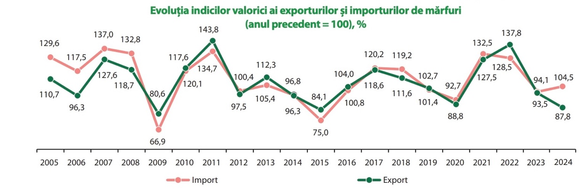
sursa: Moldova în cifre, ediția 2025.
https://statistica.gov.md/files/files/publicatii_electronice/Moldova_in_cifre/2025/breviar_ro_2025.pdf
În contextul creșterii continue a importurilor de produse nealimentare, gestionarea ineficientă, riscul sporit de apariție a produselor neconforme și problemele de siguranță, precum și lipsa valorificării la sfârșitul ciclului de viață a produselor proiectate ecologic generează incertitudini economico-fiscale. Această situație limitează capacitatea instituțiilor de a monitoriza conformitatea cu standardele de proiectare ecologică și de a impozita veniturile provenite din reciclarea deșeurilor.
Potrivit Raportului Inspectoratului de Stat pentru Supravegherea Produselor Nealimentare și Protecția Consumatorilor din 2023, în domeniul supravegherii pieței privind conformitatea produselor nealimentare și prestării serviciilor, au fost planificate 158 controale, efectuate 154 controale din care 139 planificate și 15 controale inopinate. Neconformități au fost depistate în total în cadrul a 49 controale (31,82%). De menționat că, din cele 15 controale efectuate inopinat (neplanificate), în 14 (93,33%) controale s-au constatat neconformități. De asemenea, pe parcursul anului au fost înregistrate și examinate 55 sesizări cu privire la utilizarea ilegală a mărcii, din care în 37 (67,3%) cazuri au fost constatate neconformități, respectiv aplicate măsuri juridice.
Raportul Inspectoratului de Stat pentru Supravegherea Produselor Nealimentare și Protecția Consumatorilor pentru anul 2024 arată o scădere a ponderii produselor conforme cu cerințele stabilite, dintre toate produsele verificate, comparativ cu anii precedenți; produsele neconforme continuă să fie prezente pe piața internă.
Proiectarea ecologică este un concept de proiectare a produsului care tinde să reducă impactul global asupra mediului al unui anumit produs în diferite moduri. Acesta poate include inovații distincte, cum ar fi plasarea butonului de pornire/oprire a televizorului, făcând astfel mai ușoară sau mai dificilă deconectarea televizorului și economisirea energiei, sau aspecte simple, precum metalele conținute sau modul în care diferite componente ale produsului uzat pot fi reciclate. Performanța ecologică și eficiența energetică pot fi îmbunătățite prin includerea aspectelor de mediu la una din primele etape a creării produsului.
Prin urmare, în centrul proiectării ecologice este conceptul ciclului de viață al produsului. Începe prin extragerea resurselor din natură, continuă cu producerea materialelor și procesele de fabricare a produselor/componentelor, utilizarea și menținerea unui produs, și se încheie la etapa de finalizare a vieții (abordarea „de la leagăn la mormânt”) așa cum e detaliat în Fig.1:
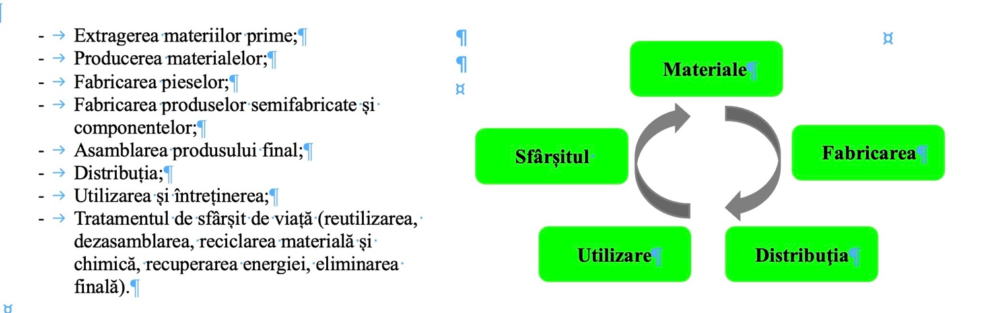
În absența aprobării prezentei Hotărâri de Guvern , există riscul ca, alături de produsele conforme provenite din statele UE, să fie plasate pe piață și produse care nu respectă cerințele tehnice minime, iar instituțiile cu atribuții de supraveghere și control să nu poată verifica în mod eficient conformitatea acestora.
Cadrul legislativ al Uniunii Europene în domeniul proiectării ecologice a fost transpus doar parțial în legislația națională. Directiva-umbrelă 2009/125/CE, care instituie un cadru unitar pentru adoptarea normelor la nivelul UE destinate îmbunătățirii performanței de mediu a produselor cu impact energetic, inclusiv a celor utilizate în scopuri casnice, profesionale sau comerciale, a fost transpusă în Republica Moldova prin Legea nr. 151/2014 privind cerințele de proiectare ecologică aplicabile produselor cu impact energetic. În prezent, sunt în vigoare 30 de regulamente de implementare, însă unele dintre acestea transpun versiuni depășite ale actelor UE aferente proiectării ecologice.
Această directivă este pusă în aplicare prin implementarea regulamentelor specifice pentru fiecare grup de produse care stabilesc cerințele generice și specifice în materie de proiectare ecologică.
În Proiectul de Hotărâre sunt propuse spre aprobare următoarele regulamente:
- Regulamentul privind cerințele de proiectare ecologică aplicabile uscătoarelor de rufe cu tambur destinate uzului casnic, conform anexei nr. 40;
- Regulamentul privind cerințele de proiectare ecologică aplicabile ventilatoarelor acționate de motoare cu o putere electrică de intrare între 125 W și 500 kW, conform anexei nr. 41;
- Regulamentul privind cerințele de proiectare ecologică pentru consumul de energie în modurile oprit, așteptare și așteptare în rețea ale echipamentelor electrice și electronice de uz casnic și de birou, conform anexei nr. 42;
- Regulamentul privind cerințele de proiectare ecologică aplicabile aparatelor pentru încălzire locală și dispozitivelor de control conectate separat, conform anexei nr. 43.
Proiectul de hotărâre supus aprobării prevede și abrogarea a patru regulamente în vigoare, întrucât actele Uniunii Europene corespunzătoare au fost abrogate, iar regulamentele transpuse la nivel național își încetează aplicabilitatea.
Prin urmare sunt propuse spre abrogare următoarele Regulamente:
- Regulamentul privind cerințele de proiectare ecologică aplicabile uscătoarelor de rufe cu tambur destinate uzului casnic, conform anexei nr. 8;
- Regulamentul privind cerințele de proiectare ecologică pentru ventilatoarele acționate de motoare cu o putere la intrare între 125 W și 500 kW, conform anexei nr. 11;
- Regulamentul privind cerințele de proiectare ecologică pentru consumul de energie electrică în modurile de așteptare și oprit ale echipamentelor electrice și electronice de uz casnic și de birou, conform anexei nr. 15;
- Regulamentul privind cerințele de proiectare ecologică aplicabile aparatelor pentru încălzire locală, conform anexei nr. 27.
Conform Programului de dezvoltare cu emisii reduse al Republicii Moldova până în anul 2030, aprobat prin Hotărârea Guvernului nr. 659/2023, Republica Moldova şi-a asumat angajamentul de a atinge, până în anul 2030, ținta necondiționată de 64% de reducere a emisiilor nete de GES comparativ cu nivelurile anului 1990. Angajamentul de reducere a emisiilor ar putea crește până la 78% în mod condiționat, având suportul necesar al donatorilor internaționali.
Tab. nr. 2. Țintele de reducere a emisiilor de GES divizate pe sectoare, % faţă de 1990
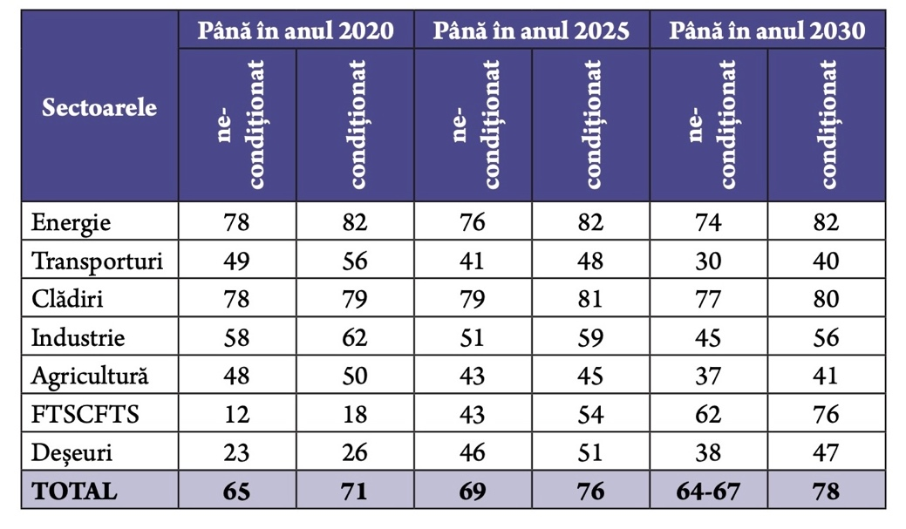

Impactul acestor Regulamente asupra economiei este unul care nu poate fi neglijat, chiar dacă nu există date statistice în acest sens. În lipsa datelor statistice la nivel național, nu este posibil de determinat impactul real al acestor Regulamente sub aspectul economiilor de energie și al reducerii de emisii de CO_{2.} În astfel de cazuri, analiza impactului a fost efectuată în baza comparării datelor aferente PIB la nivelul UE și cel al Republicii Moldova.
Prin urmare, dacă ar fi să comparăm PIB-ul Republicii Moldova pentru anul 2024, care a constituit 16,8 miliarde Euro cu PIB-ul la nivelul UE pentru anul 2024 care a constituit
17,98 trilioane Euro, putem estima că impactul calculat la nivel EU poate fi considerat ca aplicabil la nivelul Republicii Moldova cu o aproximare de unu la o mie. În plus față de comparația cifrelor PIB, având în vedere că eficacitatea aplicării în Moldova nu va fi aceeași ca și în statele membre ale UE, pentru cazul Republicii Moldova se admite un factor de cauzalitate de 60% la cifrele calculate pentru economiile de energie și reducerea de emisii de
CO_{2 echivalent} la nivel EU.
Astfel, în tabelul de mai jos, sunt prezentate economiile estimate de energie și reduceri de emisii de gaze cu efect de seră la nivel EU, comparativ cu estimările efectuate pentru cazul Republicii Moldova, conform ipotezelor prezentate mai sus.

Tab. nr. 3. Prezentarea comparativă a economiilor de energie și reducerea de emisii de CO₂ _{echiv.} estimate la nivel EU comparativ cu cele care urmează a fi obținute la nivel național, până în anul 2030
Denumire Regulament EU | Indicator | UE | Republica Moldova
Regulamentul privind cerințele de proiectare ecologică aplicabile uscătoarelor de rufe cu tambur destinate uzului casnic | Economii estimate de energie, GWh/an | 600 | 0,36
 | Reducerea estimată de CO₂, tCO_{2 echiv.}/an | 84 705 | 180
Regulamentul privind cerințele de proiectare ecologică aplicabile ventilatoarelor acționate de motoare cu o putere electrică de intrare între 125 W și 500 kW | Economii estimate de energie, GWh/an | 27 000 | 16,2
 | Reducerea estimată de CO₂, tCO_{2 echiv.} /an | 8 000 000 | 8 100
Regulamentul privind cerințele de proiectare ecologică pentru consumul de energie în modurile oprit, așteptare și așteptare în rețea ale echipamentelor electrice și electronice de uz casnic și de birou | Economii estimate de energie, GWh/an | 4 000 | 2,4
 | Reducerea estimată de CO₂, tCO_{2 echiv.} /an | 1 360 000 | 1 440
Regulamentul privind cerințele de proiectare ecologică aplicabile aparatelor pentru încălzire locală și dispozitivelor de control conectate separat | Economii estimate de energie, GWh/an | 23 000 | 13,8
 | Reducerea estimată de CO₂, tCO_{2 echiv.} /an | 1 800 000 | 6 900
Total | Economii estimate de energie, GWh/an | 54 600 | 32,76
Total | Reducerea estimată de CO₂, tCO_{2 echiv.} /an | 11 244 705 | 16 620
Ținem să menționăm că, la moment, în Republica Moldova nu au fost identificați producători de produse cu impact energetic care se clasifică sub aria de aplicare a Regulamentelor promovate prin prezentul proiect de Hotărâre, cu toate acestea există distribuitori oficiali de astfel de produse.
Pentru eficientizarea şi intensificarea exportului mărfurilor şi serviciilor autohtone pe piaţa Uniunii Europene este necesar respectarea standardelor europene de calitate a mărfurilor şi serviciilor, precum şi a standardelor de protecţie a mediului.
3. Obiectivele urmărite și soluțiile propuse
3.1. Principalele prevederi ale proiectului și evidențierea elementelor noi
Obiectivul general al proiectului este să consolideze cadrul juridic, promovând adoptarea unor standarde uniforme în întreaga Uniune Europeană pentru creșterea performanței energetice și de mediu pentru o gamă largă de produse cu impact energetic, inclusiv echipamente utilizate în sfera casnică, de birou și în sectorul industrial.
Totodată, proiectul de Hotărâre urmărește atingerea următoarelor obiective specifice estimate către orizontul de timp 2030:
- Obținerea economiilor de energie de aproximativ 33 GWh/an;
- Reducerea emisiilor de CO₂ cu aproximativ 16 600 tone CO_{2 echivalent}/an;
- Promovarea produselor durabile prin aprobarea unor cerințe continue și îmbunătățite, adaptate la progresul tehnologic, în ceea ce privește consumul de energie al echipamentelor electrice și electronice de uz casnic și de birou în modurile oprit, așteptare și așteptare în rețea;
- Intensificarea creșterii durabile, stimularea inovării și dezvoltarea tehnologiilor verzi;
- Consolidarea încrederii consumatorilor că produsele oferite sunt de aceeași calitate și performanță ca și cele disponibile pe piața Uniunii Europene.
Aprobarea proiectului de act normativ este esențială pentru atingerea obiectivelor sus menționate. De asemenea, aceasta contribuie la realizarea obiectivului de neutralitate climatică până în anul 2050, stabilit la art. 1 alin. (1) din Legea nr. 74/2024 privind acțiunile climatice, prin generarea de economii anuale la nivelul consumului final de energie și reduceri corespunzătoare ale emisiilor de CO₂.
Proiectul propus spre aprobare vine să actualizeze cerințele în materie de proiectare ecologică pentru, următoarelor produse:
  - uscătoarelor de rufe cu tambur destinate uzului casnic;
  - ventilatoarele acționate de motoare cu o putere la intrare între 125 W și 500 kW;
  - echipamentelor electrice și electronice de uz casnic și de birou;
  - aparatelor pentru încălzire locală.
Structura Regulamentelor menționate este similară și cuprinde definițiile, cerințele în materie de proiectare ecologică, metode de măsurare și de calcul, procedurile de evaluare a conformității și de supraveghere a pieței, valorile de referință pentru identificarea celei mai bune tehnologii disponibile pe piață în cea ce privește eficiența energetică a produselor respective.
3.2. Opțiunile alternative analizate și motivele pentru care acestea nu au fost luate în considerare
Lipsa de acțiune în acest domeniu ar conduce la nerealizarea obiectivelor dezvoltării durabile, naționalizate în Strategia Națională de Dezvoltare „Moldova Europeană 2030”, inclusiv ODD 7, esențial pentru direcțiile prioritare ale sectorului energetic, vizând producția sustenabilă, utilizarea responsabilă a energiei și asigurarea unui acces echitabil la resurse energetice sigure și eficiente.
A nu face nimic înseamnă a nu onora obligațiunile luate de RM față de Acordul Climatic de la Paris (2015) și Tratatul Comunității Energetice. Astfel, nu a fost identificată o altă opțiune alternativă, accentul fiind pus pe necesitatea respectării angajamentelor asumate de Republica Moldova.
Netranspunerea regulamentelor UE ar genera efecte negative asupra cooperării economice a Republicii Moldova cu Uniunea Europeană (dezavantaje competitive) și ar reduce posibilitățile de dezvoltare economică verde. În consecință, nu a fost identificată o opțiune alternativă viabilă, accentul fiind pus pe necesitatea respectării angajamentelor asumate de Republica Moldova.
4. Analiza impactului de reglementare
4.1. Impactul asupra sectorului public
Implementarea prevederilor proiectului de modificare a Hotărârii Guvernului nr. 750/2016, nu necesită careva măsuri instituționale sau organizatorice suplimentare, precum crearea unor noi instituții sau subdiviziuni în instituțiile existente.
4.2. Impactul financiar și argumentarea costurilor estimative
Aprobarea proiectului nu va necesita cheltuieli financiare și alocarea mijloacelor financiare suplimentare de la bugetul de stat.
4.3. Impactul asupra sectorului privat
Toate produsele cu impact energetic supuse cerințelor privind proiectarea ecologică și etichetarea energetică sunt complet importate și nu există niciun producător local al acestor produse în Moldova. Acest fapt face ca piața locală să fie puternic dependentă de conformitatea sau neconformitatea produselor fabricate și a conformității evaluate în afara Moldovei.
Astfel, costurile desfășurării afacerilor vor crește doar pentru distribuitorii de astfel de produse, și se vor limita la cheltuielile organizaționale, precum, identificarea producătorilor care produc produse conform cerințelor stabilite în Hotărârea Guvernului nr. 750/2016 și asigurarea corectitudinii documentației tehnice a produsului comercializat.
4.4. Impactul social
Prezentul act normativ are impact social pozitiv din următoarele considerente:
• consolidează cadrul de reglementare;
• îmbunătățește starea de sănătate, ca efect al reducerii emisiilor de GES;
• contribuie la atragerea investițiilor străine care conduce la obținerea beneficiilor pentru dezvoltarea locală;
• menține și întărește inovația și competitivitatea industriei;
• conștientizarea beneficiilor sociale printr-o mai bună, implicare şi responsabilizare cu privire la problemele de mediu (de exemplu, responsabilitatea socială şi implicarea în luarea măsurilor de reducere a emisiilor de GES).
Prin încurajarea îmbunătățirii performanței de mediu a produselor cu impact energetic, proiectul propus spre aprobare are scopul de a contribui la diminuarea ponderii înalte a sărăciei energetice, afectând 57,2% din populație conform veniturilor și evitarea inducerii în eroare a consumatorului cu privire la calitatea produselor prin utilizarea de către agenții economici a unor inscripţii precum ’’ecologic”;’’verde”, ”eco”.
4.4.1. Impactul asupra datelor cu caracter personal
Nu este aplicabil.
4.4.2. Impactul asupra echității și egalității de gen
Nu este aplicabil.
4.5. Impactul asupra mediului
Măsurile stabilite în proiectul Regulamentului vor contribui la:
- reducerea emisiilor de GES la niveluri care să minimizeze efectele nocive asupra sănătății umane;
- reducerea vulnerabilității asociate cu schimbarea climei pe termen scurt, mediu şi lung, dar și spațial, limitând impactul negativ asupra ecosistemelor, cu influențe directe asupra calității resurselor naturale;
- atenuarea schimbărilor climatice, prin promovarea tehnologiilor care combat simultan poluanții atmosferici și gazele cu efect de seră (cum ar fi amoniacul și oxidul de azot).
Cu referire la impactul indirect acesta va putea fi simțit pe termen mediu și lung, după cum urmează: industria locală va putea beneficia de investiții în tehnologii curate iar produsele vor putea fi certificate ecologic, consumatorii își vor schimba comportamentul de consum prin alegerea produselor durabile.
4.6. Alte impacturi și informații relevante
Nu este aplicabil.
5. Compatibilitatea proiectului actului normativ cu legislația UE
5.1. Măsuri normative necesare pentru transpunerea actelor juridice ale UE în legislația națională
Cadrul Uniunii Europene pentru proiectarea ecologică este reglementat prin Directiva 2009/125/CE, care instituie un cadru pentru stabilirea cerințelor de proiectare ecologică aplicabile produselor cu impact energetic, incluzând produsele destinate utilizării casnice, profesionale și comerciale. Scopul acestei directive este de a asigura norme consistente la nivelul UE pentru îmbunătățirea performanței de mediu a acestor produse. Directiva-cadru a fost transpusă în legislația națională prin Legea nr. 151/2014 privind cerințele de proiectare ecologică aplicabile produselor cu impact energetic.
Legea este implementată prin adoptarea unor reglementări specifice care stabilesc cerințele generale și specifice de proiectare ecologică pentru fiecare grup de produse, prin regulamente privind cerințele de proiectare ecologică aplicabile acestor produse, aprobate prin Hotărârea Guvernului nr. 750/2016.
Proiectul propus spre aprobare transpune total următoarele regulamente ale Uniunii Europene:
- Regulamentul (UE) 2023/2533 al Comisiei din 17 noiembrie 2023 de punere în aplicare a Directivei 2009/125/CE a Parlamentului European și a Consiliului în ceea ce privește cerințele în materie de proiectare ecologică aplicabile uscătoarelor de rufe de uz casnic cu tambur, de modificare a Regulamentului (UE) 2023/826 al Comisiei și de abrogare a Regulamentului (UE) nr. 932/2012 al Comisiei, CELEX:32023R2533, publicat în Jurnalul Oficial al Uniunii Europene L, 2023/2533 din 22 noiembrie 2023, astfel cum a fost modificat ultima oară prin Regulamentul (UE) 2025/2262 al Comisiei din 11 noiembrie 2025;
- Regulamentul (UE) 2024/1834 al Comisiei din 3 iulie 2024 de punere în aplicare a Directivei 2009/125/CE a Parlamentului European și a Consiliului în ceea ce privește cerințele de proiectare ecologică pentru ventilatoarele acționate de motoare cu o putere electrică de intrare între 125 W și 500 kW și de abrogare a Regulamentului (UE) nr.327/2011 al Comisiei, CELEX:32024R1834, publicat în Jurnalul Oficial al Uniunii Europene L 2024/1834 din 04 iulie 2024, astfel cum a fost modificat ultima oară prin Regulamentul (UE) 2025/2481 al Comisiei din 2 decembrie 2025;
- Regulamentul (UE) 2023/826 al Comisiei din 17 aprilie 2023 de stabilire a cerințelor în materie de proiectare ecologică pentru consumul de energie în modurile oprit, standby și standby în rețea al echipamentelor electrice și electronice de uz casnic și de birou în temeiul Directivei 2009/125/CE a Parlamentului European și a Consiliului și de abrogare a Regulamentelor (CE) nr. 1275/2008 și (CE) nr. 107/2009 ale Comisiei, CELEX:32023R0826, publicat în Jurnalul Oficial al Uniunii Europene L 103 din 18 aprilie 2023, astfel cum a fost modificat ultima oară prin Regulamentul (UE) 2025/2262 al Comisiei din 11 noiembrie 2025;
- Regulamentul (UE) 2024/1103 al Comisiei din 18 aprilie 2024 de punere în aplicare a Directivei 2009/125/CE a Parlamentului European și a Consiliului în ceea ce privește cerințele în materie de proiectare ecologică aplicabile aparatelor pentru încălzire locală și dispozitivelor de control conexe separate și de abrogare a Regulamentului (UE) 2015/1188 al Comisiei, CELEX:32024R1103, publicat în Jurnalul Oficial al Uniunii Europene L 2024/1103 din 19 aprilie 2024.
Unele termenele prevăzute de regulamentele UE sunt ajustate în funcție de perioada de transpunere la nivel național. Ținând cont că aprobarea actului normativ național este preconizată pentru anul 2026, se stabilesc alte termene de aplicare, pentru a asigura o perioadă de tranziție adecvată.
Reglementările Uniunii Europene similare privind cerințele de proiectare ecologică aplicabile produselor cu impact energetic, transpuse anterior în legislația națională, au fost aprobate prin Hotărârea Guvernului nr. 750/2016.
Punctul 3 al proiectului Hotărârii Guvernului de modificare a Hotărârii Guvernului nr. 750/2016 prevede următoarea dispoziție: prezenta hotărâre se abrogă la data aderării la Uniunea Europeană. Această soluție este conformă metodologiei de transpunere a legislației UE la nivel național.
Tabelele de concordanță sunt elaborate în conformitate cu Hotărârea Guvernului nr. 1171/2018 pentru aprobarea Regulamentului privind armonizarea legislației Republicii Moldova cu legislația Uniunii Europene.
5.2. Măsuri normative care urmăresc crearea cadrului juridic intern necesar pentru implementarea legislației UE
Proiectul Hotărârii Guvernului pentru modificarea Hotărârii Guvernului nr. 750/2016 privind aprobarea regulamentelor referitoare la cerințele de proiectare ecologică aplicabile produselor cu impact energetic se completează cu următoarele acte normative:
– Regulamentul privind cerințele de proiectare ecologică aplicabile uscătoarelor de rufe de uz casnic cu tambur, prin anexa nr. 40, care transpune Regulamentul (UE) 2023/2533;
– Regulamentul privind cerințele de proiectare ecologică aplicabile ventilatoarelor acționate de motoare cu o putere electrică de intrare între 125 W și 500 kW, prin anexa nr. 41, care transpune Regulamentul (UE) 2024/1834;
– Regulamentul privind cerințele de proiectare ecologică referitoare la consumul de energie în modurile oprit, așteptare și așteptare în rețea ale echipamentelor electrice și electronice de uz casnic și de birou, prin anexa nr. 42, care transpune Regulamentul (UE) 2023/826;
– Regulamentul privind cerințele de proiectare ecologică aplicabile aparatelor pentru încălzire locală și dispozitivelor de control conectate separat, prin anexa nr. 43, care transpune Regulamentul (UE) 2024/1103.
Pentru punerea în aplicare a prezentului proiect de act normativ nu se impune operarea de modificări în legislația națională.
6. Avizarea și consultarea publică a proiectului actului normativ
În procesul de elaborare și promovare a proiectului au fost respectate regulile procedurale aplicabile pentru asigurarea transparenței decizionale, prevăzute de Legea nr. 239/2008 privind transparența în procesul decizional, Legea nr. 100/2017 cu privire la actele normative și Hotărârea Guvernului nr. 610/2018 pentru aprobarea Regulamentului Guvernului. În vederea consultării publice privind inițierea elaborării proiectului, anunțul a fost publicat pe pagina web oficială a Ministerului Energiei și pe portalul particip.gov.md (https://particip.gov.md/ro/document/stages/*/15493 ).
Proiectul a fost remis spre avizare către:
Ministerul Dezvoltării Economice și Digitalizării; Ministerul Infrastructurii și Dezvoltării Regionale; Ministerul Finanțelor; Ministerul Mediului; Agenția Națională pentru Reglementare în Energetică;; Camera de Comerț și Industrie a Republicii Moldova.
La data de 26.03.2026, Biroul pentru Integrare Europeană a transmis spre consultare, către Comisia Europeană, proiectul Hotărârii de Guvern pentru modificarea Hotărârii de Guvern nr. 750/2016 pentru aprobarea regulamentelor privind cerințele în materie de proiectare ecologică aplicabile produselor cu impact energetic (număr unic 999/MEn/2025), care se regăsește în PNA 2025-2029 la Capitolul 15 - Energie, cu termen de adoptare septembrie 2026.
* Actul a fost inclus în lista cu actele prioritare pentru a fi consultate cu Comisia Europene pentru Sem II, 2026. Pe 17.04.2026 a fost recepționat răspunsul Comisiei Europene de a continua cu promovarea proiectului.
7. Concluziile expertizelor
Centrul de Armonizare a Legislației a întocmit Declarația de compatibilitate (nr. 31/02-126-13286 din 29.12.2025) la proiectul hotărârii de Guvern. Obiecțiile CAL au fost acceptate, Clauza de armonizarea a fost revăzută.
Avizul Centrului Național Anticorupție a fost recepționat fără obiecții. Obiecțiile recepționate din partea Ministerului Justiției au fost acceptate, cu excepția celei referitoare la redarea termenului „punctele” prin abrevierea „pct.”. Obiecția respectivă a fost respinsă, în temeiul art. 52 din Legea nr. 100/2017, care prevede utilizarea formei integrale a termenului „punctul”.
8. Modul de încorporare a actului în cadrul normativ existent
Ca rezultat a aprobării prezentului Regulament, urmează a fi abrogate Anexele nr. 8, 11, 15, 27 la HG 750/2016 pentru aprobarea regulamentelor privind cerințele în materie de proiectare ecologică aplicabile produselor cu impact energetic.
Alte acte normative noi necesare a fi adoptate pentru implementarea prevederilor în cauză nu au fost identificate.
9. Măsurile necesare pentru implementarea prevederilor proiectului actului normativ
Implementarea politicilor de proiectare ecologică a produselor cu impact energetic presupune, în primă instanță, aprobarea Regulamentelor pentru fiecare grup de produse cu impact energetic.
Din punct de vedere instituțional, careva modificări nu se prevăd. Implementarea prezentului Regulament va fi efectuată inclusiv prin prisma prevederilor Legii nr. 151/2014 privind cerinţele în materie de proiectare ecologică aplicabile produselor cu impact energetic, care prevăd atribuțiile principalelor instituții, cum ar fi:
- Inspectoratul de Stat pentru Supravegherea Produselor Nealimentare și Protecția Consumatorilor, va asigura implementarea politicilor respective prin realizarea măsurilor de supraveghere a pieței;
- Instituția publică de suport în implementarea politicii statului în domeniul eficienței energetice și al promovării utilizării energiei din surse regenerabile (Centrul Național pentru Energie Durabilă), va asigura organizarea campaniilor de informare pentru utilizatorii finali de produse.
Implementarea prezentului Regulament depinde de disciplina producătorilor, importatorilor și distribuitorilor care introduc sau pun la dispoziție pe piață produsele vizate, aceștia fiind responsabili de respectarea cerințelor de proiectare ecologică.
Este esențială stabilirea unor relații de colaborare eficientă între toți actorii pieței - Inspectoratul de Stat pentru Supravegherea Produselor Nealimentare și Protecția Consumatorilor, care verifică și monitorizează, agenții economici care plasează pe piață produse şi consumatorii, precum și persoanele juridice și fizice care procură produse cu impact energetic.
Prin urmare, implementarea va fi asigurată printr-o colaborare interinstituțională dintre autoritățile de reglementare, autoritățile de supraveghere a pieței, organismul național de acreditare, organismele de evaluare a conformității, inclusiv printr-o comunicare corespunzătoare cu agenții economici și schimbul de experiență cu statele membre ale Uniunii Europene.

Secretar general al ministerului /semnat electronic/ Andrei GRIȚCO

https://statistica.gov.md/ro/balanta-energetica-a-republicii-moldova-9668_59503.html
https://consumator.gov.md/uploads/0/images/large/545c0635609f49bfc777cc620daefd99_raport-pa-isspnpc-a-2023-semnat.pdf
https://consumator.gov.md/ro/rapoarte
https://statistica.gov.md/ro/produsul-intern-brut-in-trimestrul-iv-si-anul-2024-9497_61702.html

